Fisketur på det Gule Rev for Veteraner 02. April 2024.
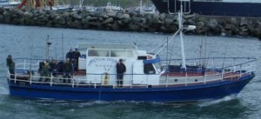
Har du mod på lidt saltvand i hovedet og lettere bølgegang, med mulighed for at fange store fisk, så er der nu en mulighed for at tilmelde dig til en tur med M/S Yellow Reef fra Hanstholm. Turen starter på kl. 0600 fra Pier 5. Der vil afhængigt af de enkelte tilmeldte blive arrangeret transport fra Veteranhjemmet den 01. April kl. 1800 for overnatning på havnen eller 02. April kl. 0400 for direkte transport til Hanstholm. Venligst tilkendegiv foretrukket transporttidspunkt.
Turen varer 10 –11 timer.
Tilmelding til leder VHA på flemming.vha@veteranhjem.dk eller 28550122. I tilfælde af mere end 12 tilmeldte vil der blive trukket lod om pladserne. Mere herom senere.
Har du ikke selv noget grej, så fortvivl ikke, det kan lejes på båden.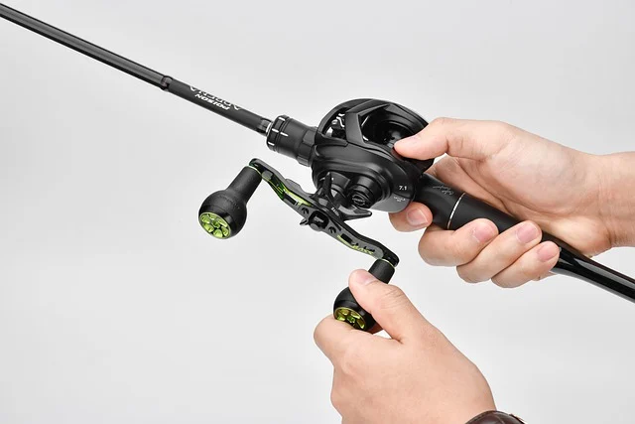
Husk at du før turen skal have indløst fisketegn: Fisketegn.dk

